**2025’in ilk 8 ayında kurulan şirket sayısı, geçen yılın aynı dönemine göre %0,6 azaldı.**

* 2025’in ilk 8 ayında, 2024’ün ilk 8 ayına göre kurulan şirket sayısı %0,6 kurulan kooperatif sayısı %29,5 oranında azalmış olup kurulan gerçek kişi ticari işletme sayısı %19,5 oranında artmıştır.
* 2025’in ilk 8 ayında, 2024’ün ilk 8 ayına göre kapanan şirket sayısı %11,1 kapanan kooperatif sayısı %11,1 oranında artmış olup kapanan gerçek kişi ticari işletme sayısında %6,1 azalış olmuştur.

**Kurulan şirket sayısında geçen yılın aynı ayına göre %0,7 azalış oldu.**

* Ağustos 2025’te, Ağustos 2024’e göre kurulan şirket sayısı %0,7 kurulan kooperatif sayısı %43,8 oranında azalmış olup kurulan gerçek kişi ticari işletme sayısı %10,8 oranında artmıştır.
* Ağustos 2025’te, kapanan şirket sayısı 2024 yılının aynı ayına göre %5,2 kapanan kooperatif sayısı %36,1 oranında artmış olup kapanan gerçek kişi ticari işletme sayısı %10,3 azalmıştır.

**Ağustos 2025’te kurulan şirketlerin sayısında bir önceki aya göre %5,9 azalış oldu.**

* Bir önceki aya göre kurulan şirket sayısı %5,9 kurulan gerçek kişi ticari işletme sayısı %15,2 kurulan kooperatif sayısı %25,3 oranında azalmıştır.
* Bir önceki aya göre kapanan şirket sayısı %34,6 kapanan kooperatif sayısı %27,2 kapanan gerçek kişi ticari işletme sayısı %30,2 oranında azalmıştır.

**2025 Ağustos Ayı Genel Görünümü**

|  |  |  |  |  |  |  |  |  |  |
| --- | --- | --- | --- | --- | --- | --- | --- | --- | --- |
| **İLAN TÜRÜ** | **ŞİRKET TÜRÜ** | **AĞUSTOS 2025** | **TEMMUZ**  **2025** | **Bir Önceki Aya Göre Değişim (%)** | **AĞUSTOS 2024** | **Bir Önceki Yılın Aynı Ayına Göre Değişim (%)** | **OCAK- AĞUSTOS**  **(8 Aylık)** | | |
| **2024** | **2025** | **Değişim (%)** |
| **Kurulan\*** | **Şirket** | 9.210 | 9.788 | -5,9 | 9.272 | -0,7 | 71.661 | 71.224 | -0,6 |
| **Kooperatif** | 118 | 158 | -25,3 | 210 | -43,8 | 1.793 | 1.264 | -29,5 |
| **Ger.Kişi Tic.İşl.** | 1.396 | 1.647 | -15,2 | 1.260 | 10,8 | 9.462 | 11.304 | 19,5 |
| **Tasfiye** | **Şirket** | 2.710 | 3.114 | -13,0 | 2.867 | -5,5 | 17.944 | 19.277 | 7,4 |
| **Kooperatif** | 122 | 282 | -56,7 | 102 | 19,6 | 788 | 893 | 13,3 |
| **Kapanan** | **Şirket** | 1.900 | 2.905 | -34,6 | 1.806 | 5,2 | 16.634 | 18.482 | 11,1 |
| **Kooperatif** | 83 | 114 | -27,2 | 61 | 36,1 | 551 | 612 | 11,1 |
| **Ger.Kişi Tic.İşl.** | 953 | 1.366 | -30,2 | 1.062 | -10,3 | 10.987 | 10.316 | -6,1 |

**Ağustos 2025’te tüm illerde şirket kuruluşu gerçekleşmiştir.**

* Ağustos 2025’te kurulan toplam 9.328 şirket ve kooperatifin %87,6’sı limited şirket, %11,1’i anonim şirket, %1,3’ü ise kooperatiftir. Şirket ve kooperatiflerin %37,7’si İstanbul, %10,7’si Ankara, %6,4’ü İzmir’de kurulmuştur.
* Bu ay tüm illerde şirket kuruluşu gerçekleşmiştir.

**Ağustos 2025’te kurulan şirketlerin sermayelerinin toplamı, bir önceki aya göre %27,8 oranında azaldı.**

* 2025 yılında toplam 72.488 şirket ve kooperatif kurulmuştur. Bu dönemde kurulan toplam 63.420 limited şirket, toplam sermayenin %61,3’ünü 7.798 anonim şirket ise %38,7’sini oluşturmaktadır. Ağustos ayında kurulan şirketlerin sermayelerinin toplamı, Temmuz ayına göre %27,8 oranında azalmıştır.

**2025 Ağustos Ayı Şirket Türlerine Göre Şirket Kuruluşları**

|  |  |  |  |  |  |  |  |
| --- | --- | --- | --- | --- | --- | --- | --- |
|  | | **Şirket Türleri** | | | | | **Genel Toplam** |
| **Anonim** | **Kollektif** | **Komandit** | **Limited** | **Kooperatif** |
| **HAZİRAN 2025** | Sayı | 835 |  |  | 6.495 | 135 | 7.465 |
| Sermaye (TL) | 6.066.429.479 |  |  | 18.203.437.600 |  | 24.269.867.079 |
| **TEMMUZ 2025** | Sayı | 1.101 |  |  | 8.687 | 158 | 9.946 |
| Sermaye (TL) | 15.461.718.008 |  |  | 24.463.065.000 |  | 39.924.783.008 |
| **AĞUSTOS 2025** | Sayı | 1.037 | 1 |  | 8.172 | 118 | 9.328 |
| Sermaye (TL) | 6.007.649.178 | 50.000 |  | 22.813.937.000 |  | 28.821.636.178 |
| **2025 TOPLAM** | **Sayı** | **7.798** | **6** |  | **63.420** | **1.264** | **72.488** |
| **Sermaye (TL)** | **111.476.505.370** | **19.120.000** |  | **176.778.831.701** |  | **288.274.457.071** |

**Ağustos 2025’te şirket ve kooperatiflerin 2.930’u ticaret, 1.324’ü inşaat ve 1.124’ü imalat sektöründe kurulmuştur. 654 gerçek kişi ticari işletmesi ise inşaat sektöründe kuruldu**.

* Ağustos 2025’te şirket ve kooperatiflerin 2.930’u ticaret, 1.324’ü inşaat ve 1.124’ü imalat sektöründe kurulmuştur.Ağustos 2025’de kurulan gerçek kişi ticari işletmelerinin; 654’ü inşaat, 382’si toptan ve perakende ticaret motorlu taşıtların ve motosikletlerin onarımı, 83’ü imalat faaliyetleri sektöründedir.
* Bu ay kapanan şirket ve kooperatiflerin; 662’si toptan ve perakende ticaret, motorlu taşıtların ve motosikletlerin onarımı, 270’i imalat, 171’i inşaat faaliyetler sektöründedir.
* Bu ay kapanan gerçek kişi ticari işletmelerinin 407’si toptan ve perakende ticaret, motorlu taşıtların ve motosikletlerin onarımı, 156’sı inşaat, 101’i imalat faaliyetleri sektöründedir.

**Ağustos 2025’te kurulan 118 Kooperatifin 87’si Konut Yapı Kooperatifidir.**

* Ağustos 2025’te kurulan 118 Kooperatifin 87’si Konut Yapı Kooperatifi, 16’sı İşletme Kooperatifi, 7’si Tarımsal Kalkınma Kooperatifi olarak kurulmuştur.

**Ağustos 2025’te 826 adet yabancı ortak sermayeli şirket kuruldu.**

* Ağustos 2025’te kurulan 826 yabancı ortak sermayeli şirketin 605’i Türkiye, 28’i İran 27’si Türkmenistan ortaklı olarak kurulmuştur.
* Kurulan 826 yabancı ortak sermayeli şirketin 81’i anonim, 745’i limited şirkettir. 2025 yılında kurulan şirketlerin 585’i [Uzmanlaşmamış toptan ticaret](http://10.10.20.33/istatistik_yeni/yabanci_faaliyet_detay.php?yil0=2025&faaliyet=46.90), 220’si İkamet amaçlı olan ve ikamet amaçlı olmayan binaların inşaatı, 193’ü İşletme ve diğer idari danışmanlık faaliyetleri sektöründe kurulmuştur.
* Kurulan yabancı ortak sermayeli şirketlerin toplam sermayelerinin %79,2’sini yabancı sermayeli ortak payını oluşturmaktadır.

|  |  |  |  |  |
| --- | --- | --- | --- | --- |
|  | | **Anonim** | **Limited** | **Genel Toplam** |
| **HAZİRAN 2025** | Sayı | 66 | 413 | 479 |
| Ortak Olunan Şirketlerin Toplam Sermayesi (TL) | 799.310.628 | 801.389.000 | 1.600.699.628 |
| Ortak Olunan Şirketlerdeki Yabancı Ortak Sermaye Toplamı (TL) | 575.722.025 | 630.417.700 | 1.206.139.725 |
| Yabancı Ortak Sermaye Oranı (%) | 72,0 | 78,7 | 75,4 |
| **TEMMUZ 2025** | Sayı | 91 | 584 | 675 |
| Ortak Olunan Şirketlerin Toplam Sermayesi (TL) | 1.022.404.187 | 1.310.796.000 | 2.333.200.187 |
| Ortak Olunan Şirketlerdeki Yabancı Ortak Sermaye Toplamı (TL) | 1.018.174.769 | 1.135.898.100 | 2.154.072.869 |
| Yabancı Ortak Sermaye Oranı (%) | 99,6 | 86,6 | 92,3 |
| **AĞUSTOS 2025** | Sayı | 81 | 745 | 826 |
| Ortak Olunan Şirketlerin Toplam Sermayesi (TL) | 150.170.340 | 1.019.108.000 | 1.169.278.340 |
| Ortak Olunan Şirketlerdeki Yabancı Ortak Sermaye Toplamı (TL) | 103.032.305 | 852.800.900 | 955.833.205 |
| Yabancı Ortak Sermaye Oranı (%) | 68,6 | 83,7 | 81,8 |
| **2025**  **TOPLAM** | **Sayı** | **573** | **3.924** | **4.497** |
| **Ortak Olunan Şirketlerin Toplam Sermayesi (TL)** | **5.901.024.703** | **8.468.580.900** | **14.369.605.603** |
| **Ortak Olunan Şirketlerdeki Yabancı Ortak Sermaye Toplamı (TL)** | **4.261.563.902** | **7.113.742.950** | **11.375.306.852** |
| **Yabancı Ortak Sermaye Oranı (%)** | **72,2** | **84,0** | **79,2** |

**Not: Yıllık olarak kurulan yabancı ortak sermayeli şirketlerin, sermaye uyruklarının illere ve faaliyet alanlarına göre dağılımlarının görüleceği tablolar hazırlanmıştır. İlgili tablolara http://www.tobb.org.tr/resmi-istatistik bağlantısından ulaşabilirsiniz.**

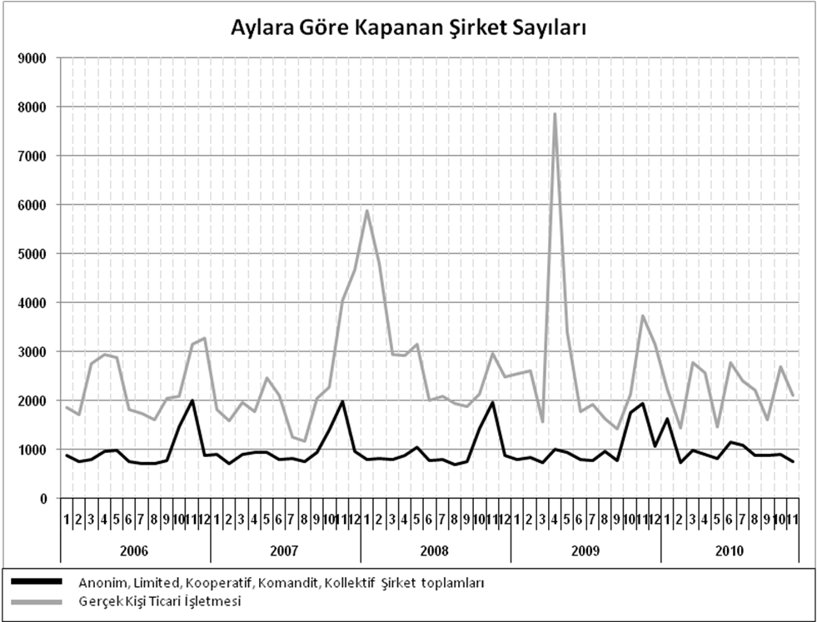

Anonim, Limited, Kooperatif, Komandit, Kollektif Şirket toplamları

Gerçek Kişi Ticari İşletmesi

Bir sonraki haber bülteninin yayımlanma tarihi 17 Ekim 2025’tir.

|  |
| --- |
| **Ayrıntılı tablo ve grafiklere** [**www.tobb.org.tr/resmi-istatistik**](http://www.tobb.org.tr/resmi-istatistik) **adresinden erişebilirsiniz.** |